码哥微信分销商城操作手册

* **微信配置与操作**

**使用提示: 码哥微信分销商城，是基于已认证的服务号开发的，所以您的公众号必须是认证过的服务号，否则无法正常运营。**

**后台网址： <http://您的域名/mobile/admin/index.php> 默认用户名：admin 密码：admin888**

**一 微信接口设置**

1. 登录微信公众号平台 https://mp.weixin.qq.com  功能 -》高级功能 -》进入开发模式 =》输入微信通后台的Token值与URL地址。

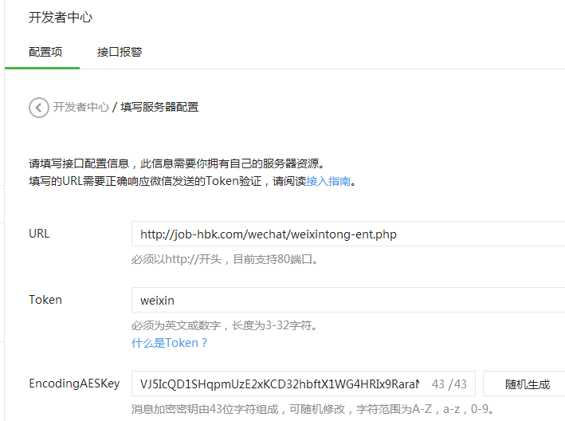

1. 对接URL地址格式 ： 你的域名/wechat/weixintong-ent.php。如：http://www.zhepx.net/wechat/weixintong-ent.php， token值默认是weixin,您可以在网站后台-微信（分销）设置中进行修改。
2. 配置完成后 单击下面的“提交“，微信会提示”已经生效“。 配置完成后不要忘记单击绿色“启用”按钮，让服务器配置变成（已启用）状态，这代表服务器配置已经生效。

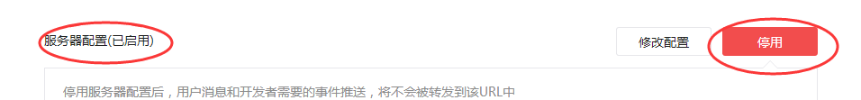

1. **网页授权配置**
2. 配置完服务器接口后，依然是“开发者中心”这个页面，网页往下拉或者Ctrl+F查找 “网页授权获取用户基本信息”，快速锁定后单击“修改”。

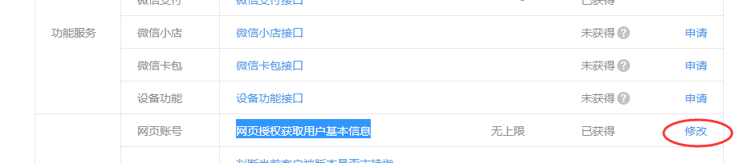

弹出OAuth2.0网页授权窗口，输入授权域名，不要带http://， 这个设置主要是为了告诉微信“授权这个域名，可以获得微信用户的基本信息（昵称、openid、头像、性别等）”

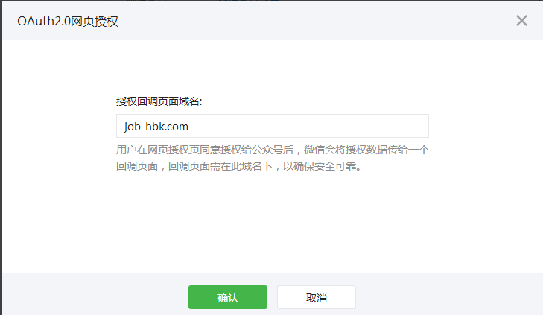

三. **微信支付配置**

使用微信支付前提是，需开通微信支付功能。

1. 进入微信公众号平台，单击“微信支付“/开发配置，进入开发配置页面，再单击右上角的“修改”。

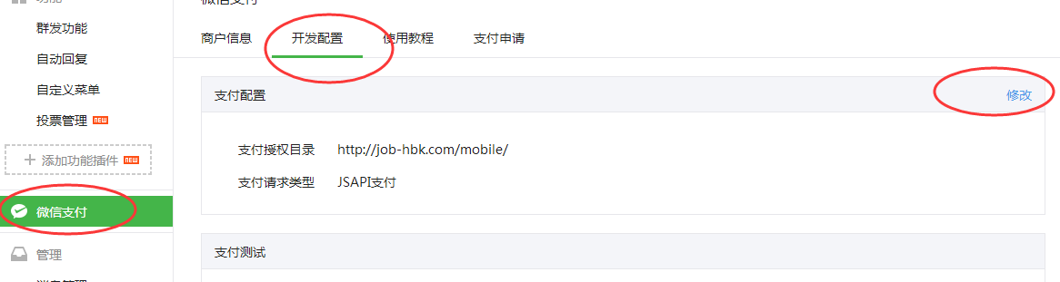

1. 在配置修改页面中，先添加支付授权目录，”域名/mobile/” 例如： baidu.com/mobile/ ， 不要带http://。

告警通知URL 写入<http://域名/mobile/>，设置完成后单击保存。(注意：Native原生支付不用勾选)

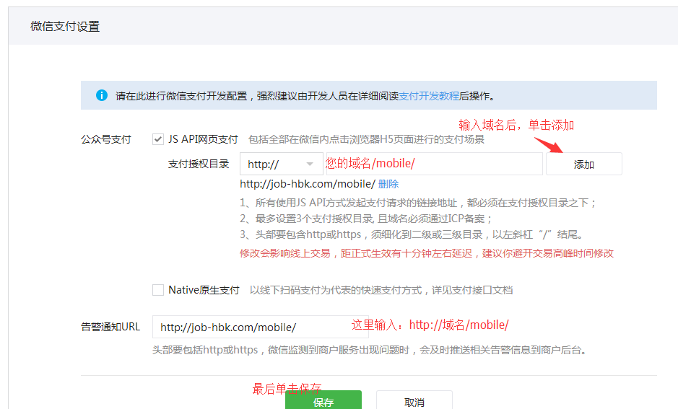

1. **微信平台设置完了，需要到咱们自己的网站后台进行设置。**
2. 进入 后台/微信设置/微信(分销)设置, 设置一下appid， appSecret，对应的是微信平台-开发者中心的相应参数。

这个参数很重要，自定义菜单、微信支付等都需要该参数。

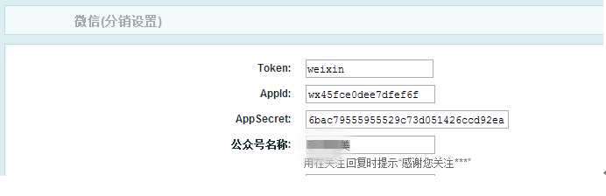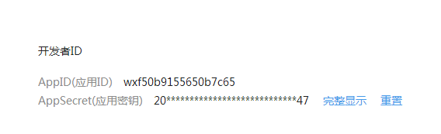

1. **微信支付的设置**

单击“后天/系统设置/支付方式”,选择安装“新版微信支付”,

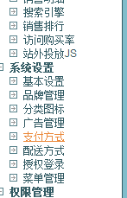

进入到配置页面，按照红色文字说明配置

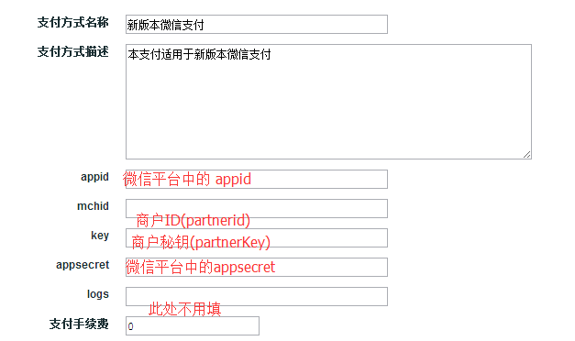

1. 单击“后台/微信设置/基本设置/”

把手机版网址改成<http://您的域名/> ,例如： http://www.baidu.com/

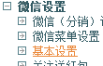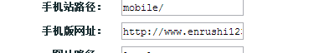

1. **自定义菜单设置**

单击“后台/微信设置/自定义菜单”.

微信菜单 最多包括3个一级菜单，每个一级菜单最多包含5个二级菜单。

* 一级菜单最多4个汉字，二级菜单最多7个汉字，多出来的部分将会以"..."代替。（菜单数量的限制是微信官方的限制）

菜单一，菜单二，菜单三，三个菜单选项，分别依次从左到右对应微信底部三个菜单。

一级菜单 值默认为空 不要更改。（因为在微信中，这个菜单如果有二级菜单，一级菜单则不需要点击）

* 类型：click关键词回复 view直接跳转到网址（后面值填关键词时用click,填网址时用view）

* 名称：在微信中显示的菜单名称

* 值：可以是中文、字母、网址（填写网址时，要注意使用view类型）

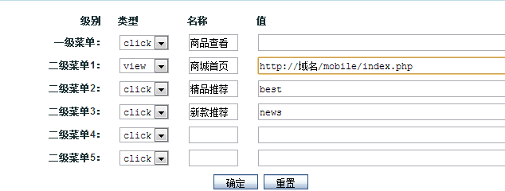

**例如**我们要设置一个【商城首页直接跳转】的菜单， 将“类型”设置为“VIEW”，名称改为“商城首页”，值就是“网址”。



**例如**： 我们要设置一个【触发关键词‘你好’回复】的菜单：将“类型”设置为“click”，名称改为“菜单名称”，值就是关键词“你好”。



设置好后，单击确定即可生效。

**【本系统网址】**

商城首页：<http://您的域名/mobile/index.php>

商品列表页：http://您的域名/mobile/category.php?id=分类id

商品详情页： http://您的域名/mobile/goods.php?id=商品id

文章分类页：http://您的域名/mobile/article_cat.php?id=分类id

文章详情页：http://您的域名/mobile/article.php?id=文章id

会员中心页：http://您的域名/mobile/user.php

分销中心页：<http://您的域名/mobile/distribute.php>

二维码图片页：http://域名/mobile/distribute.php?act=qr_show

【怎样查看id呢？】

以商品id为例，单击“后台/商品管理”，进入商品列表，最左侧的就是商品id

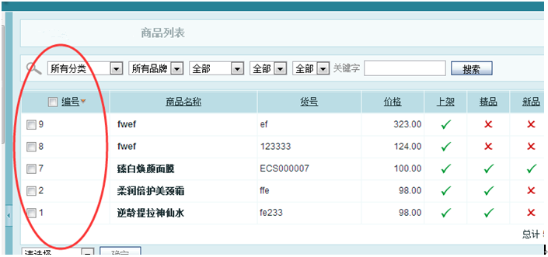

**【怎样定义关键词回复呢？】**

单击“后台/微信设置/关键词自动回复”，

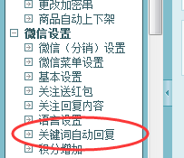

关键词回复分为两种形式，第一种是文字回复，第二种是图文回复，图文又分为单图文和多图文

图一为文字回复

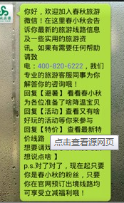

图二为单图文

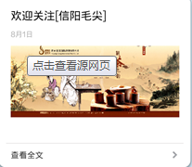

图三为多图文

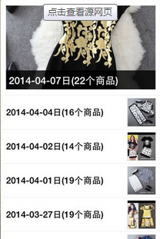

**【关键词 文本回复的设置】**

进入到“关键词回复设置”页面，单击右上角

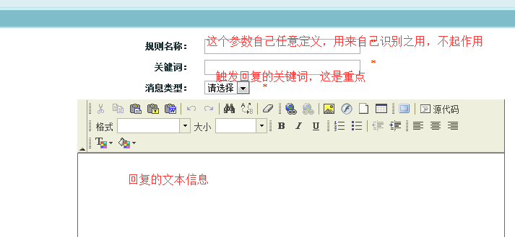

【单图文回复】

单击右上角， 进入到设置页面

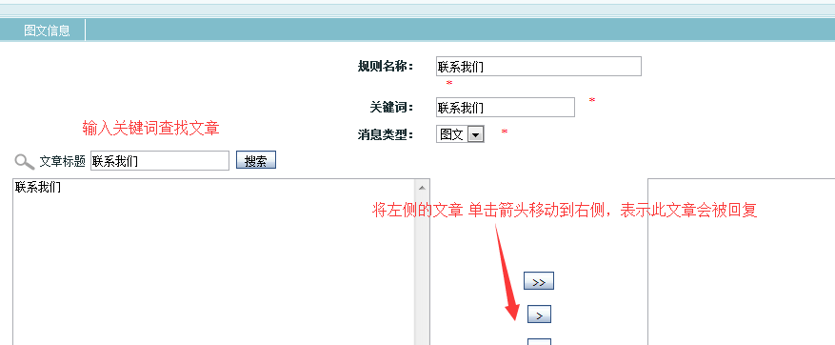

参数如同文本回复，多了一个“文章”列表的添加，在创建图文回复之时，我们要先将回复对应的文章创建好，如果已创建我们就输入文章标题的关键词，搜索一下。

如果没有相关文章，我们就去新建一个回复用到的文章

单击“后台/文章/文章列表/添加新文章”

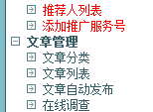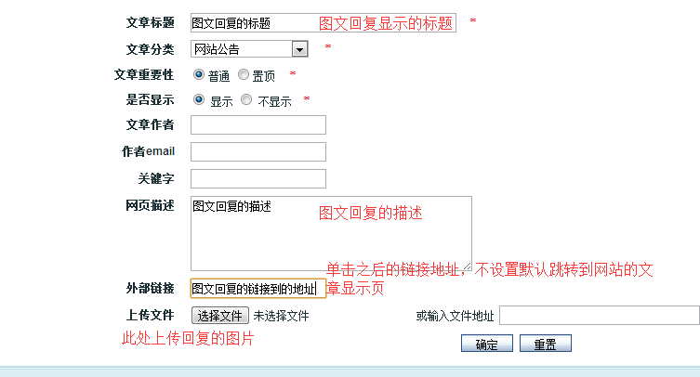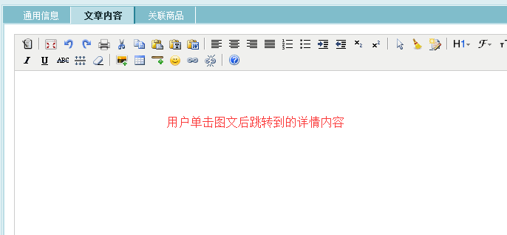

单击“确定”，创建好图文回复的文章了。

如果要多条图文回复，只需多选择几条文章。

如何多选择？

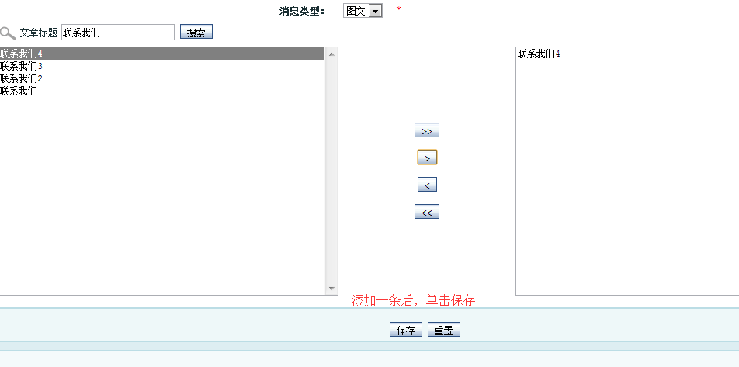

回到关键词回复列表页，单击修改

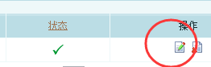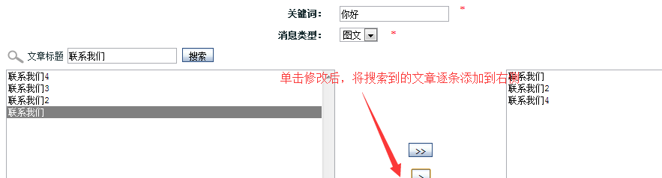

1. **自定义关注回复**

，单击进入关注回复编辑页面

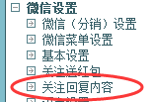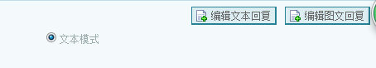

操作如同关键词回复。

这个设置必须在“微信（分销）设置”中开启的状态下生效。



1. **推广二维码的生成**

会员成为分销商后，会自动生成一个包含自己ID的推广二维码。

若没有生成，管理员可手动生成二维码，单击“后台/微信设置/多功能二维码”



单击右上角“添加永久二维码”，

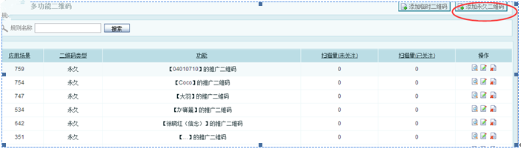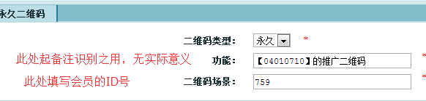

会员的ID号在哪？

进入会员管理/会员列表,编号即为会员唯一ID号

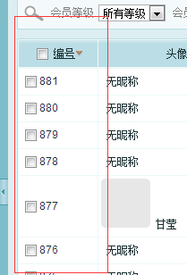

**如何查看二维码？**

单击二维码列表右侧的查看图标

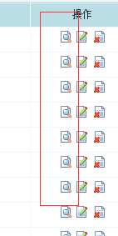

* **. 网站内容操作**

1. **分销模块**
2. **分销设置**

后台/微信设置/微信（分销）设置/，或者 分销管理/分销设置， 打开页面后，进入微信（分销）基本设置页面。

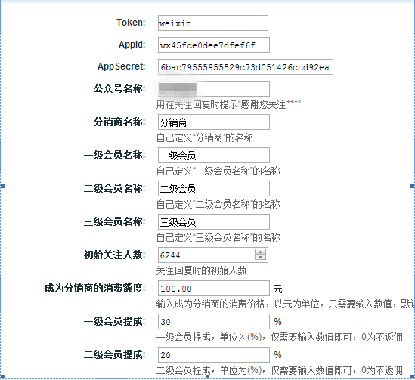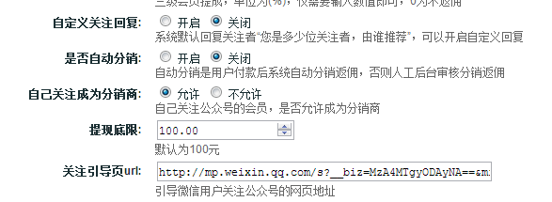

这里的分销提成是“全局分销提成设置”。

分销提成的设置，每个商品、品牌、分类、全局，都可以设置分销。优先级顺序：商品 > 品牌 > 分类 > 全局。

商品分销提成比率的设置：

进入到“后台/商品/商品列表”,‘编辑或添加商品时’每个商品都会有相应的分销设置。

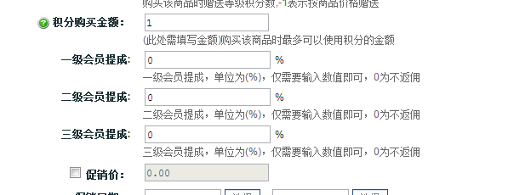

品牌分销的设置：添加、修改品牌时都有相关设置。

分类分销的设置： 添加、修改品牌是都有相关设置。

如果想让优先级低的生效，只需要将优先级高的分销提成比率设为0.

成为分销会员的消费额度： 能成为分销会员的要求，以累计消费值为判断依据。

会员提成：各级分销会员佣金提成，某级佣金 = 订单商品总额 * 该级提成

默认关注回复是一下内容：

您是谁推荐来的，您的ID是多少，您是X位会员。

初始关注回复人数的作用：实际的人数+初始关注人数 = （回复提示中的）X位 【造假之用】

1. **微信会员管理**

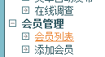

进入会员列表 -

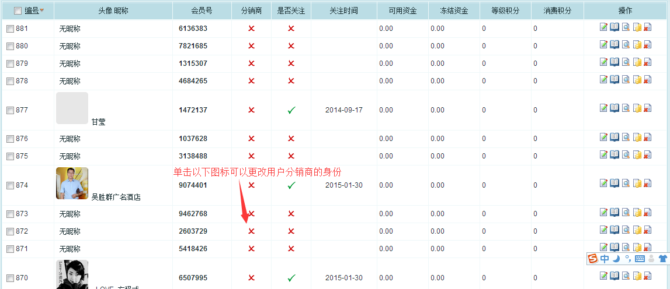

1. **分销商的管理**

单击后台/分销管理/分销获益，这个栏目是分销商的列表，可查看分销的详情。

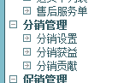

单击右侧“查看”，会弹出像网站前台页- 我的分销一样的页面！

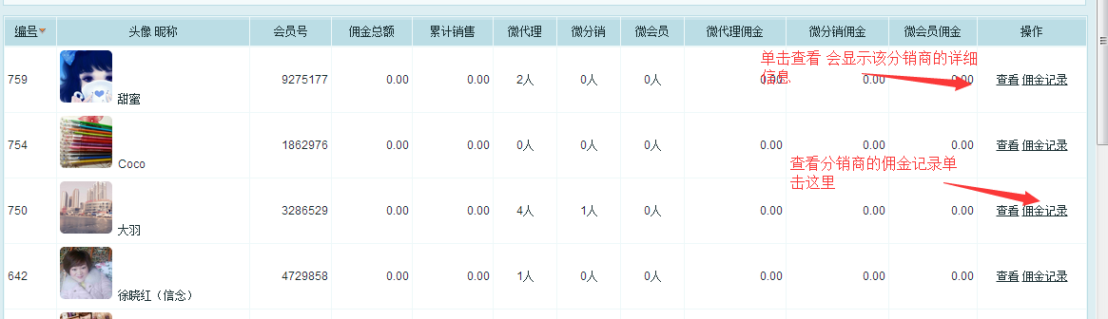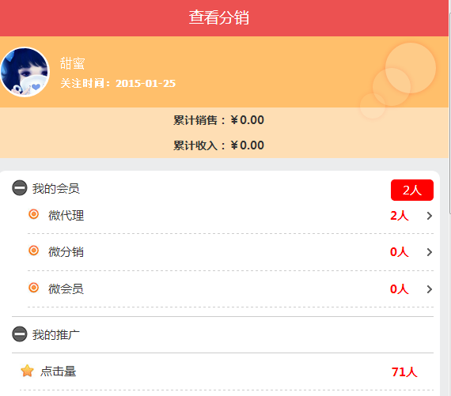

1. **会员的贡献统计**

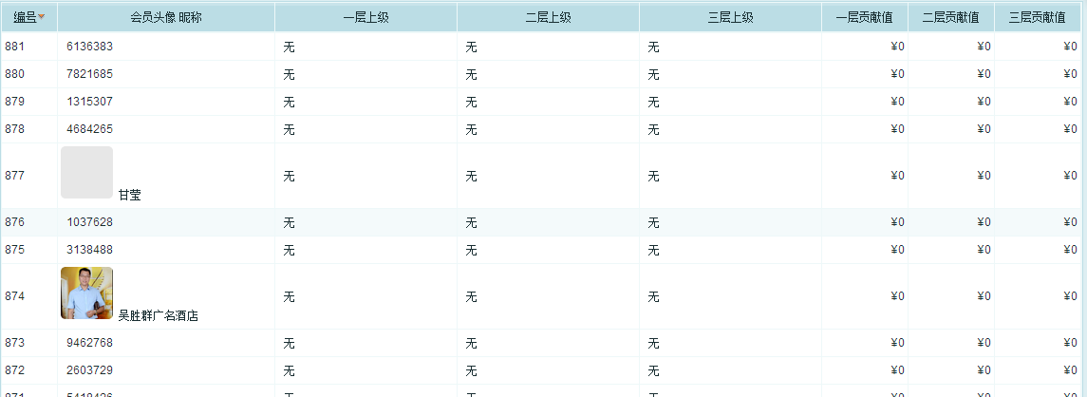

**二． 网站基本设置**

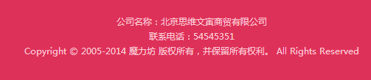

网页底部基本设置，“后台/系统设置/基本设置”，单击“网店信息”选项卡。

公司名称：对应“详细地址”参数。



联系电话：对应“客服电话”



版权所有：



1. **文章管理**

菜单中的东家秘籍、售后服务、点点生意通、公信资质、品牌故事等栏目对应的是“后台/文章管理/文章列表”中的“网点文章”分类下的文章。

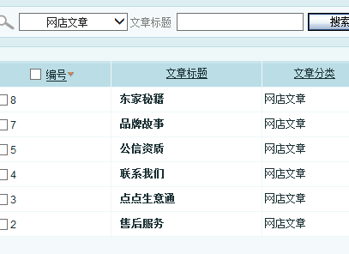

美肤学堂、东家指引栏目 属单独分类，分别对应文章分类中的分类。

1. **商城首页幻灯片、广告位管理**

**头部幻灯片，默认是显示三张图片轮播，图片分辨率（600*600）**



对应的后台是“系统设置/广告管理/”,打开广告位置管理页面，对应的是这个广告位置，单击右侧“查看广告内容”，会显示出此广告位的广告列表

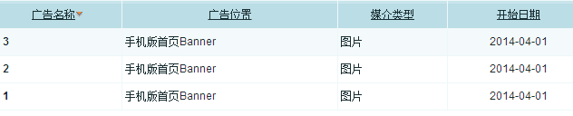

单击右侧修改即可。

**网站底部广告位（分辨率： 600*400）**



对应，编辑方式同上。



**6. 商品管理**

设置商品前，可先设置“商品分类”，单击“商品管理/商品分类”，右上角有“商品分类”。

分类设置完后，单击“商品管理/商品列表”打开商品管理页面，右上角有“添加新商品”，在“通用信息”选项卡中可对商品名称、货号、分类、图片、价格进行设置，

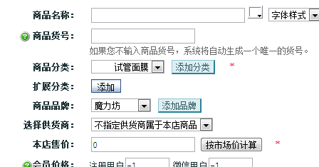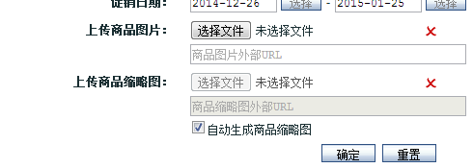

“**详细描述**”选项卡编辑商品详述。

“**商品相册**”可上传其它商品图片。

“**其他信**息”： “ 商品库存数量”很重要，如果库存为0，将不能再出售，



中的选中“热销”属性，该商品将在首页中显示，怎么控制它在首页中显示顺序？



回到“商品列表”，在“推荐排序”参数中直接单击修改，数值越大越靠后。

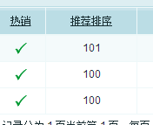

初始销量功用， 前台网站显示的商品销量 = 实际销量 + 初始销量 （造假之用）



7． **支付方式和配送方式。**

单击“后台/系统设置”中的支付方式和配送方式，想启用就单击“安装”，输入相关参数配置。想不用亦可单击“卸载”。

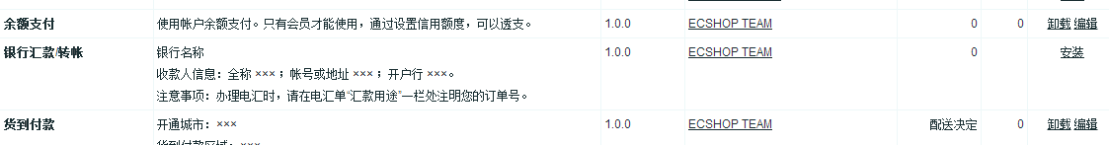

“新版微信支付”在支付方式管理页面中的最后一项



**“配送方式”的添加**

单击“后台/系统设置/配送方式”，打开配送方式列表页面，单击右侧的安装，先安装上该配送方式，然后单击右侧的“设置区域”按钮，单击右上角“新建配送区域”

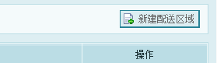

输入“配送区域名称”，选择配送地区，单击右侧红线标注的“加号”按钮，就算添加了一个配送区域（一般将地区设置为“中国”即可，可详细到省、市）。

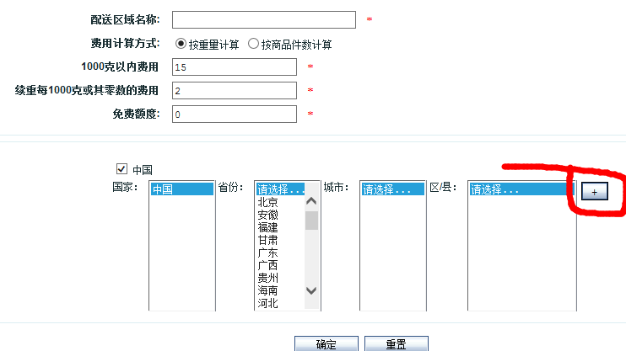

**8. 订单管理**

单击“后台/订单管理/订单列表”，所有前台客户下的单都在此处管理，可在这一模块中管理合并订单、发货单、退货单等。

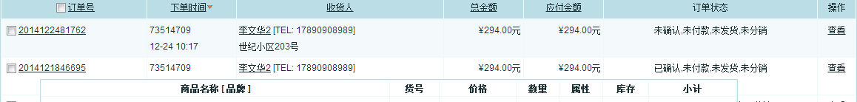

下完订单后，第一个操作是审核这个订单有效，选中操作的数据，单击确认即生效，单击无效即废弃此订单，单击移除删除此单、

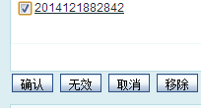

确认后，单击右侧“查看”按钮，进入到订单详情页，最底部可进行一系列操作。

付款-》 配货 =》 发货 = 》 收货确认，进行到这步一个订单就算完成。但要该订单计算分销，必须要进行“分销审核”的操作，该操作在订单的“收货确认”之后。

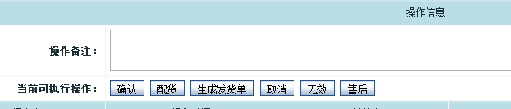

**取消分销的操作**

由于退款退货等原因可能需要分销的逆操作，取消已分销的单，只需要进入订单列表，单击

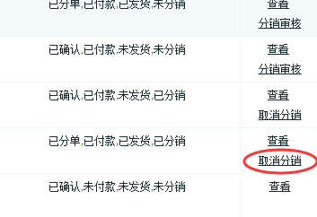

就能完成分销之前的数据状态。

**前台用户发起的退货 、 换货、 维修的处理**

在中， 进入售后服务单，单击右侧“确认”或者“取消”操作，意为此售后服务单生效，或者不生效。

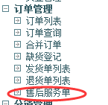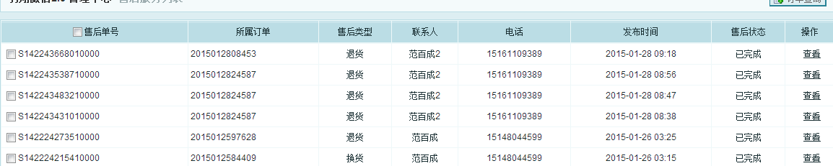

售后服务单生效后，单击“查看”

单击订单号，进入订单详情，

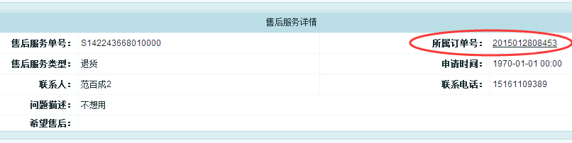

进入订单详情，进行退货、换货、售后等操作，退货操作形成退款后，订单金额会自动退回到会员余额中。

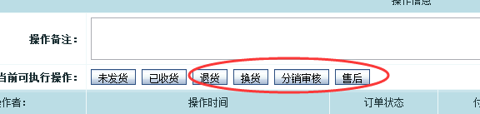

**9. 会员管理其它功能**

关注微信的会员信息全部在“后台/会员管理/会员列表”中管理。

会员留言、会员充值和提现申请等栏目都在“会员管理”中进行管理和审核。

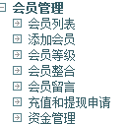

**10. 推广、分销功能模块与小C大同小异。**

**11. 统计报表功能在**

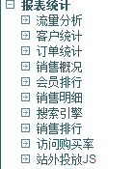

**12. 微信的相关设置，参考左侧菜单最底部的**



**13. 商品购买**

进入首页，单击要购买的商品

进入到商品详情页，单击“直接购买”或者“加入购物车”，进行下单

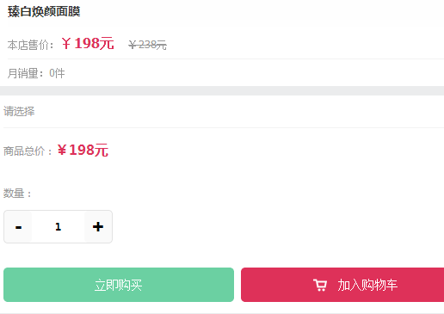

之后便跳转到“购物车”页面，单击“结算”

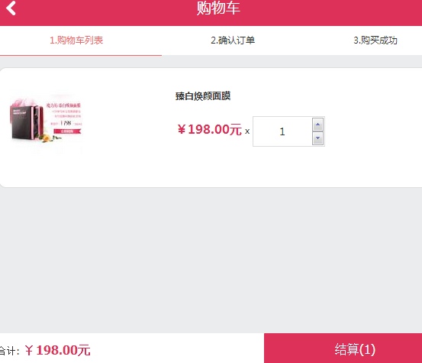

选择好配送地址

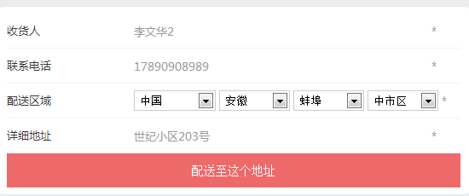

选择相应的配送方式和支付方式

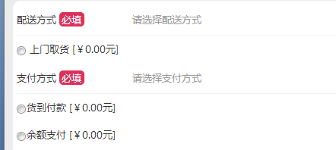

单击“提交订单”，下单成功。

